我看「素養、教學與評量」

新北市 江翠國中 陳恬伶

1. 關於大考的改變

以下為大學入學考試中心 學科能力測驗參考試卷與說明（111 學年度起適用）

(一)測驗科目與範圍

國文考科包含「國文（一）：國語文綜合能力測驗」與「國文（二）：國語文寫作能力測驗」。

國語文綜合能力測驗（以下簡稱「國綜」）以國語文課綱普通型高級中等學校部定必修課程為測驗範圍，試題取材自符合普通高中學生程度的各類文本，包含**古今詩歌、散文、小說，以及應用文、學術論文、跨領域文本、圖表等，兼顧文言與白話。**

(二)題型、架構與配分

國綜參考試卷**第壹部分為選擇題型**，包含**單選題與多選題**；**第貳部分為混合題型**，兼含**選擇題與非選擇題。**為使教學現場瞭解組卷時或有不同的題卷樣貌與分數配置，國綜公布參考試卷兩卷，題型、架構與配分如表 1 所示。 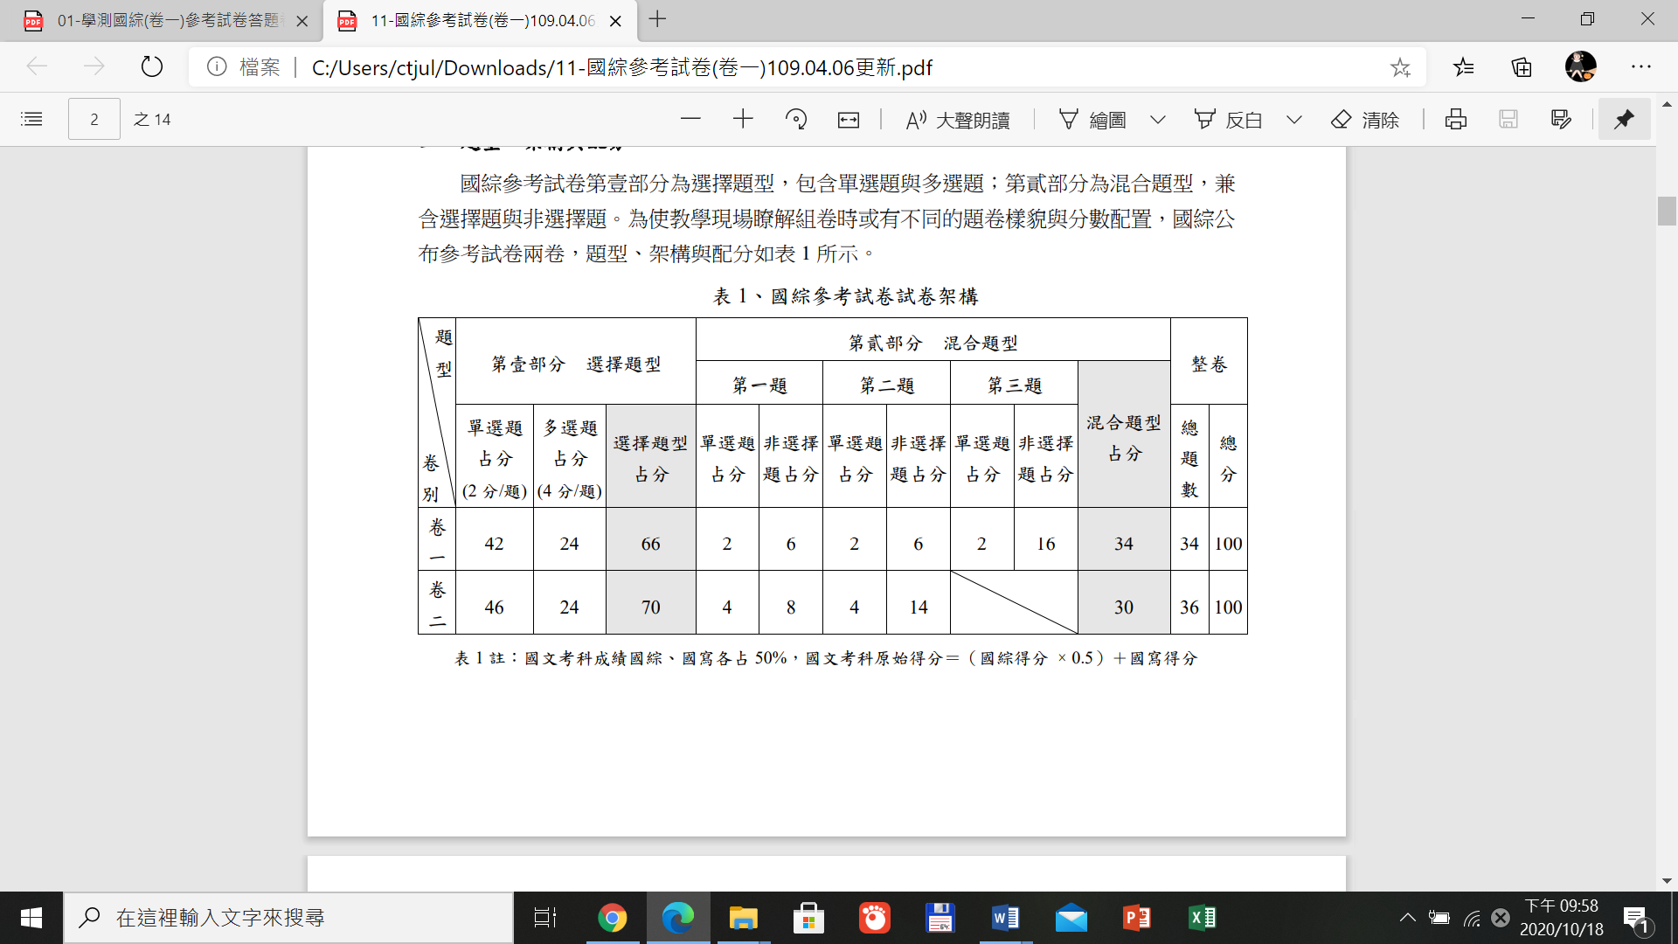

三、命題特色

國綜組卷時考量新課綱精神與學生學習內容，其命題特色有二：

1. **試卷兼含基本題與素養導向試題**

本次公布兩卷均**配置字音、字形、字義、文學知識、文化知識等基本題**，以評量考生的基本核心能力。此外，呼應 108 課綱以「核心素養」作為課程發展主軸，大考中心擬定素養導向命題重點為「試題**素材情境化**」、「考察**整合運用能力**」、「**跨領域的主題式**試題設問」、「強化評量**表達說明能力**」，國綜試卷呈現以上特色之說明與例題與可參見表 2。

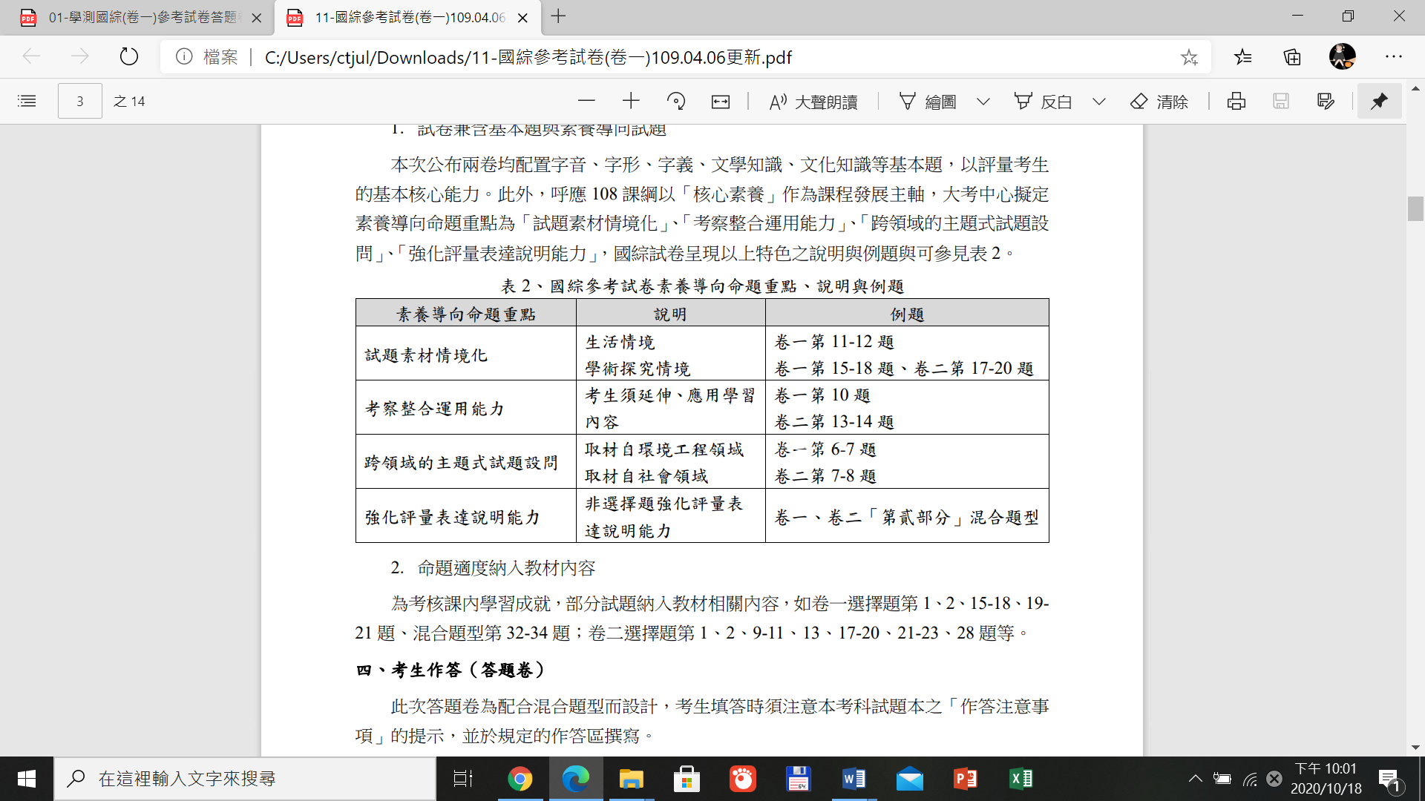

1. 命題適度納入教材內容

為考核課內學習成就，部分試題納入教材相關內容，如卷一選擇題第 1、2、15-18、19- 21 題、混合題型第 32-34 題；卷二選擇題第 1、2、9-11、13、17-20、21-23、28 題等。

1. **情境化素材**
2. **生活情境**

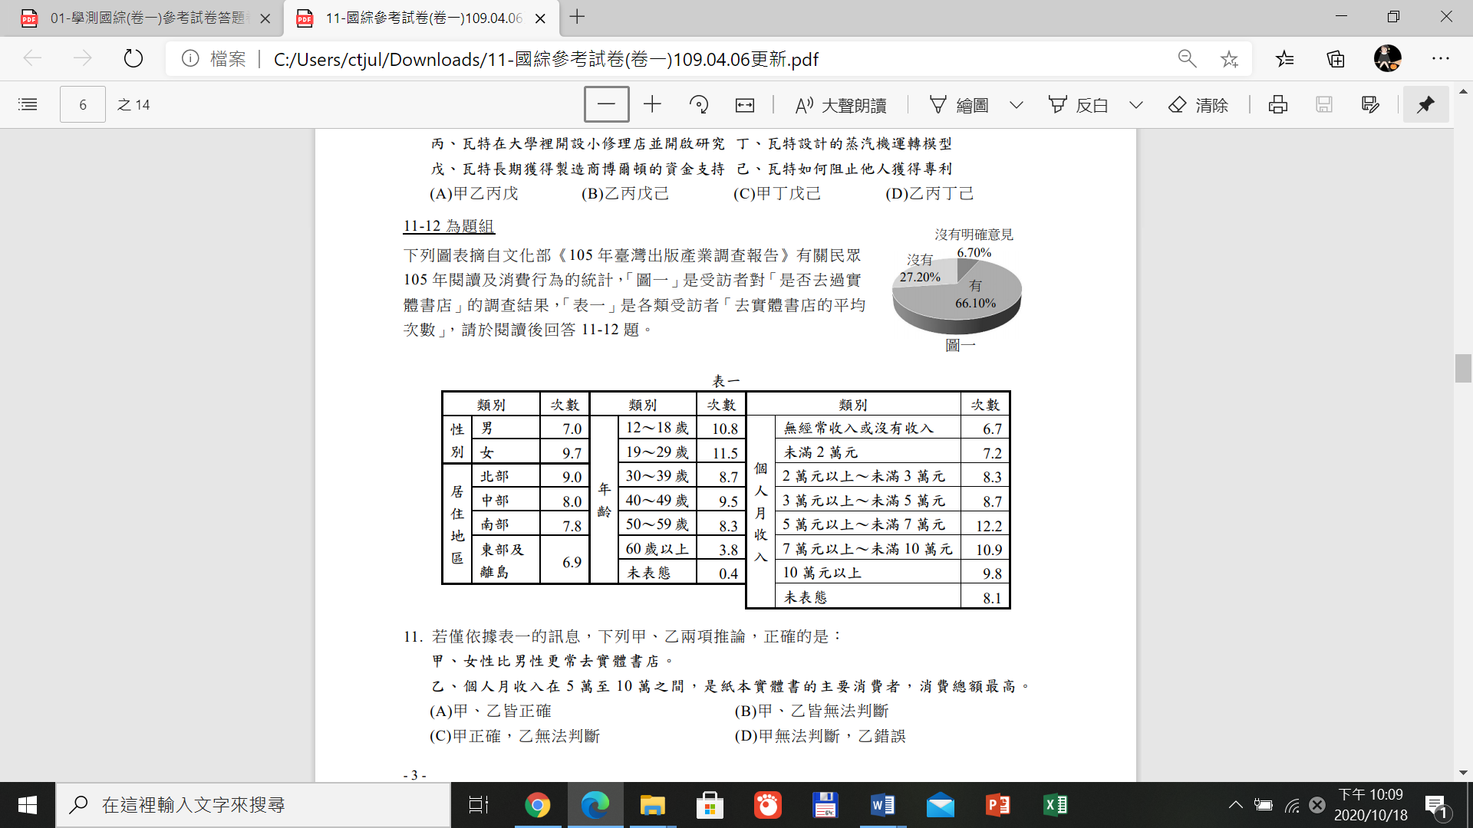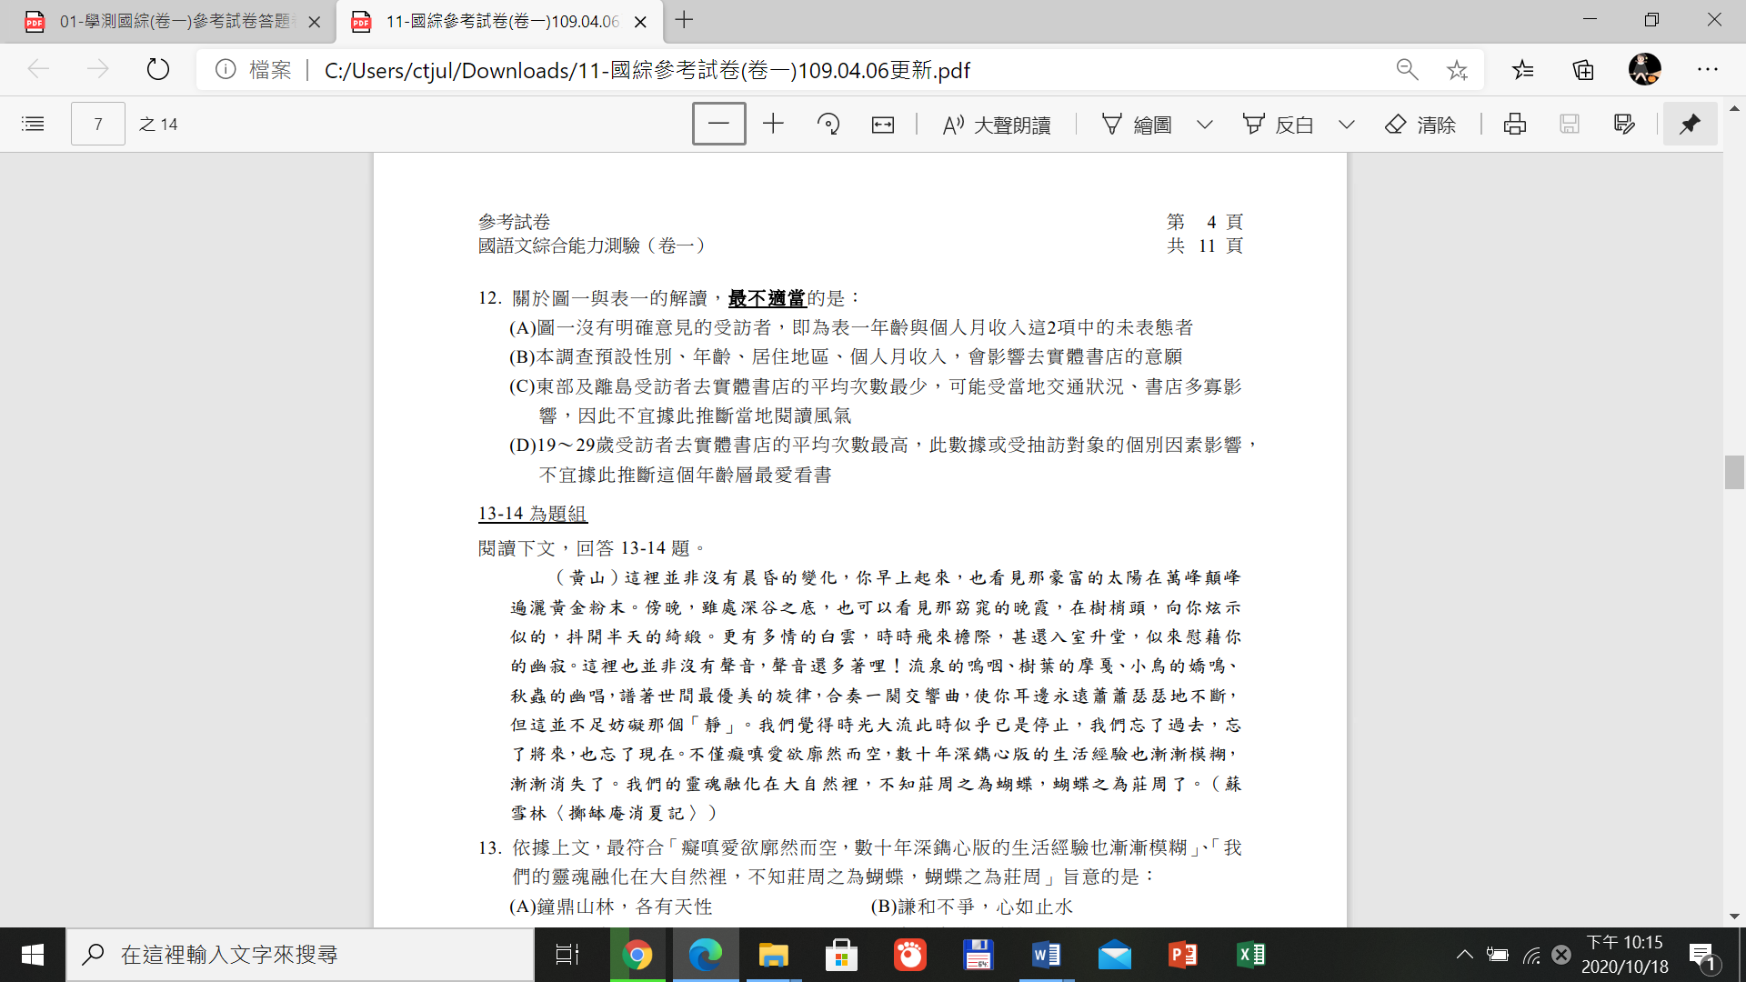

1. **學術探究情境**

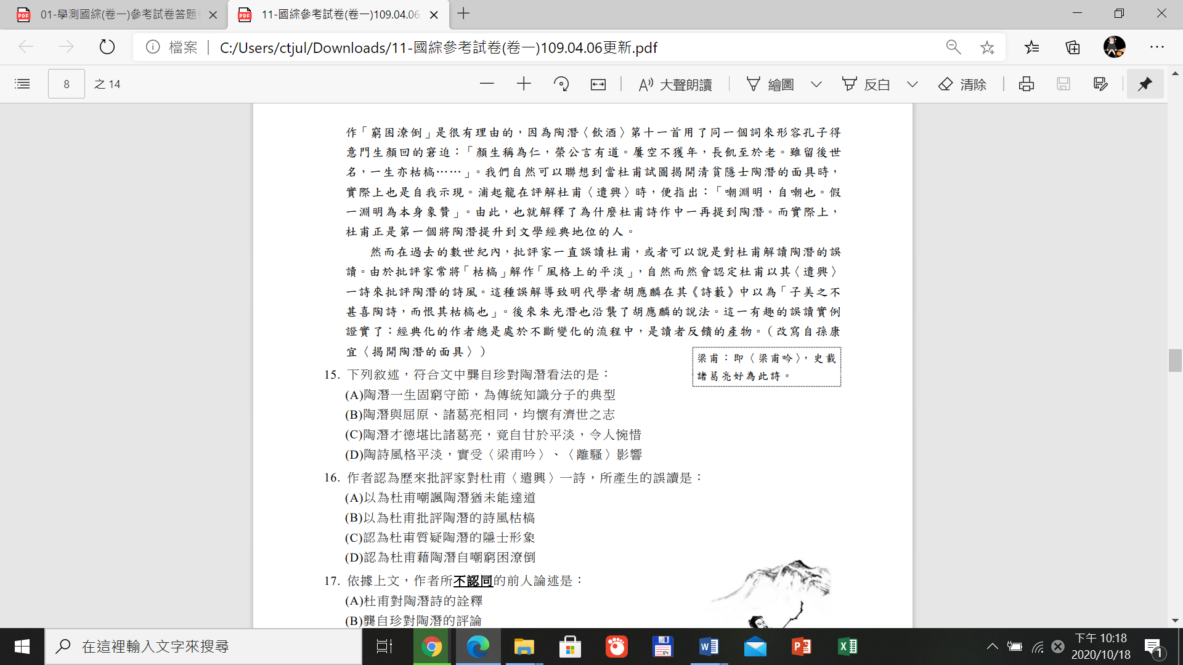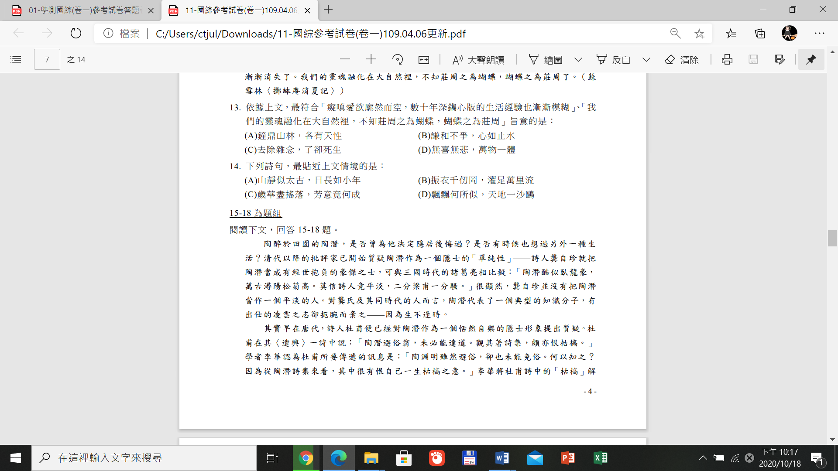

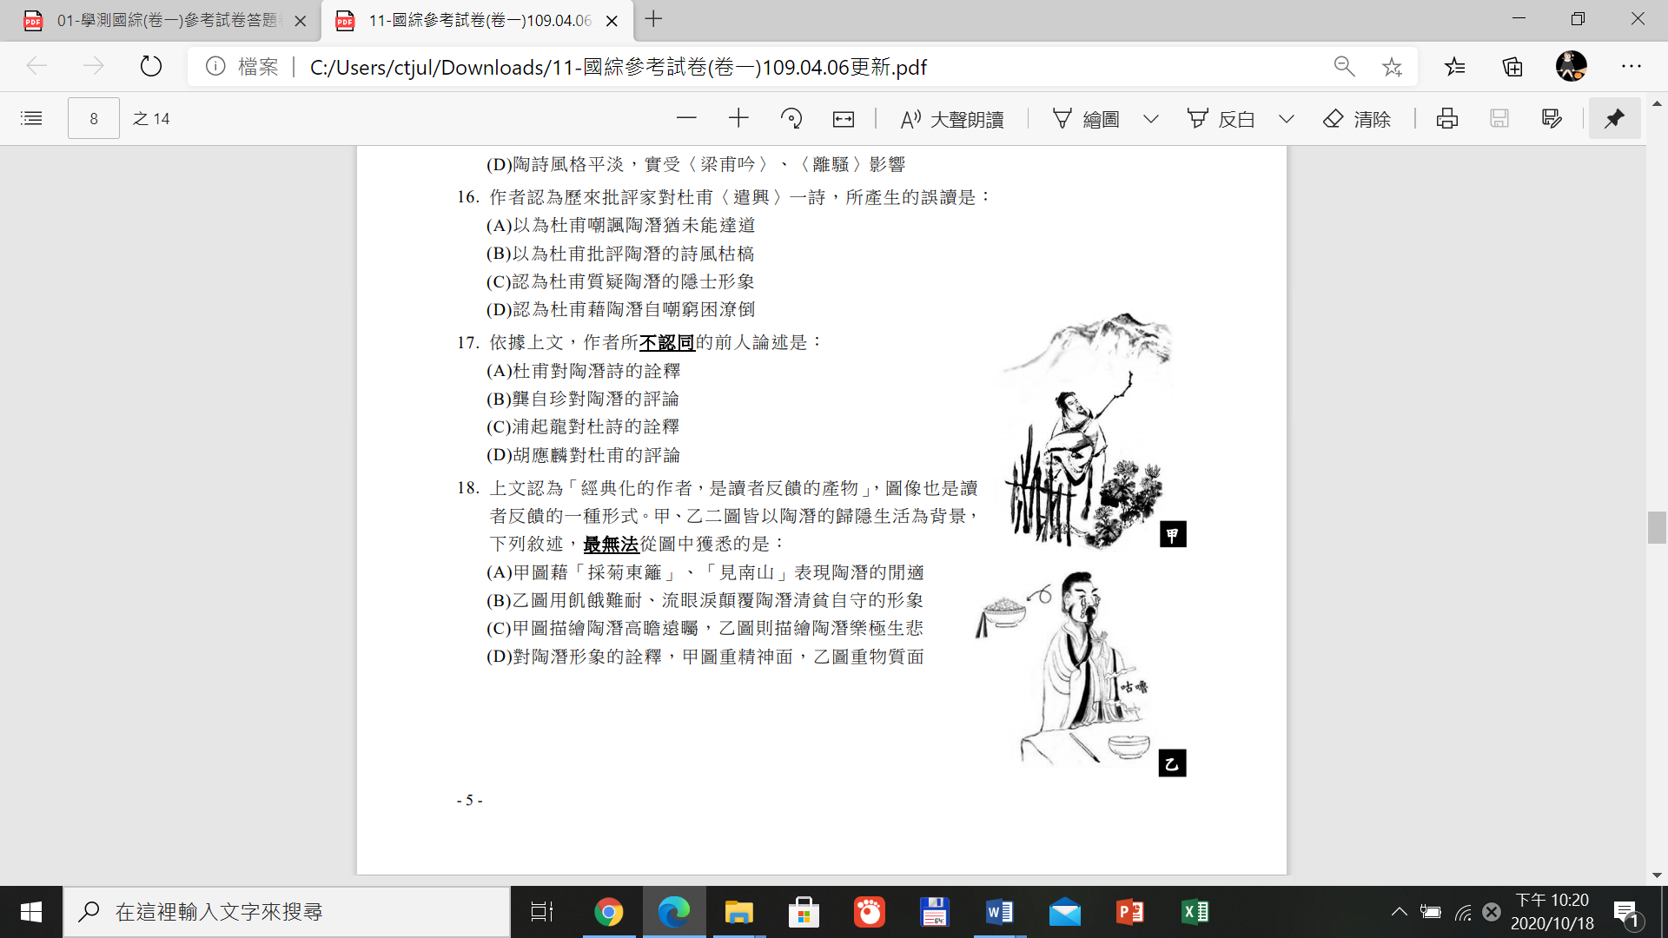

1. **整合運用類**

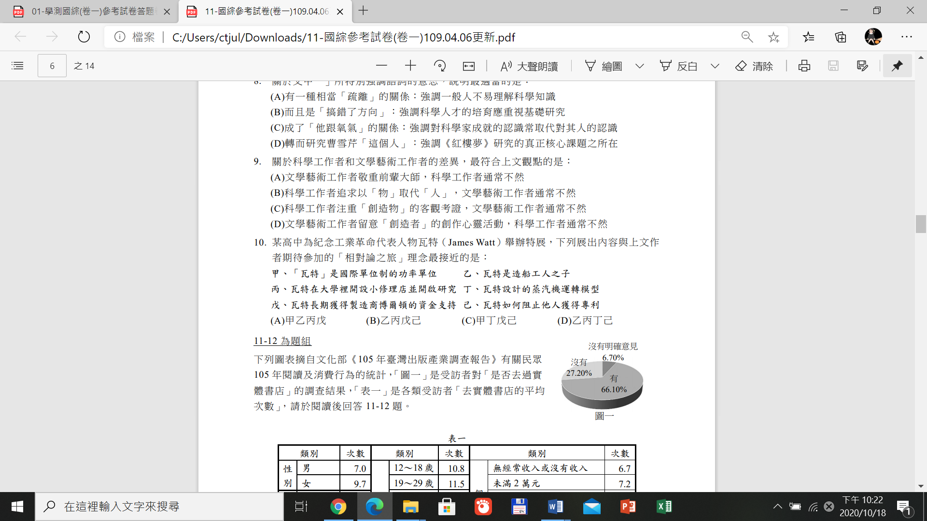

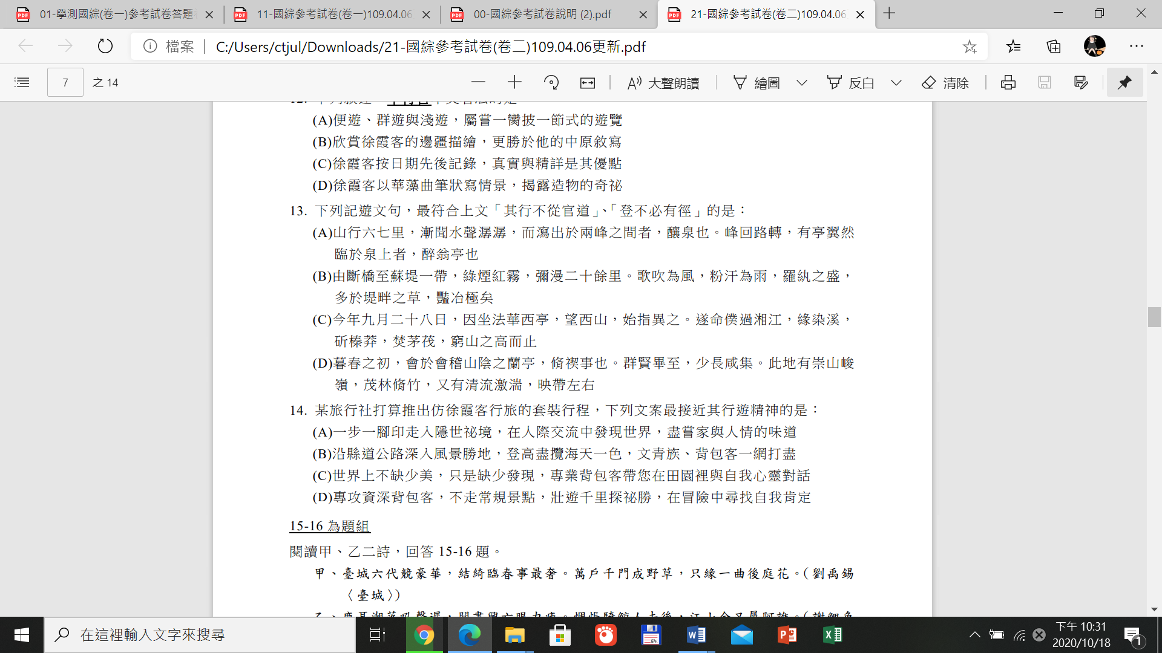

1. **跨領域主題**
2. 環境工程領域

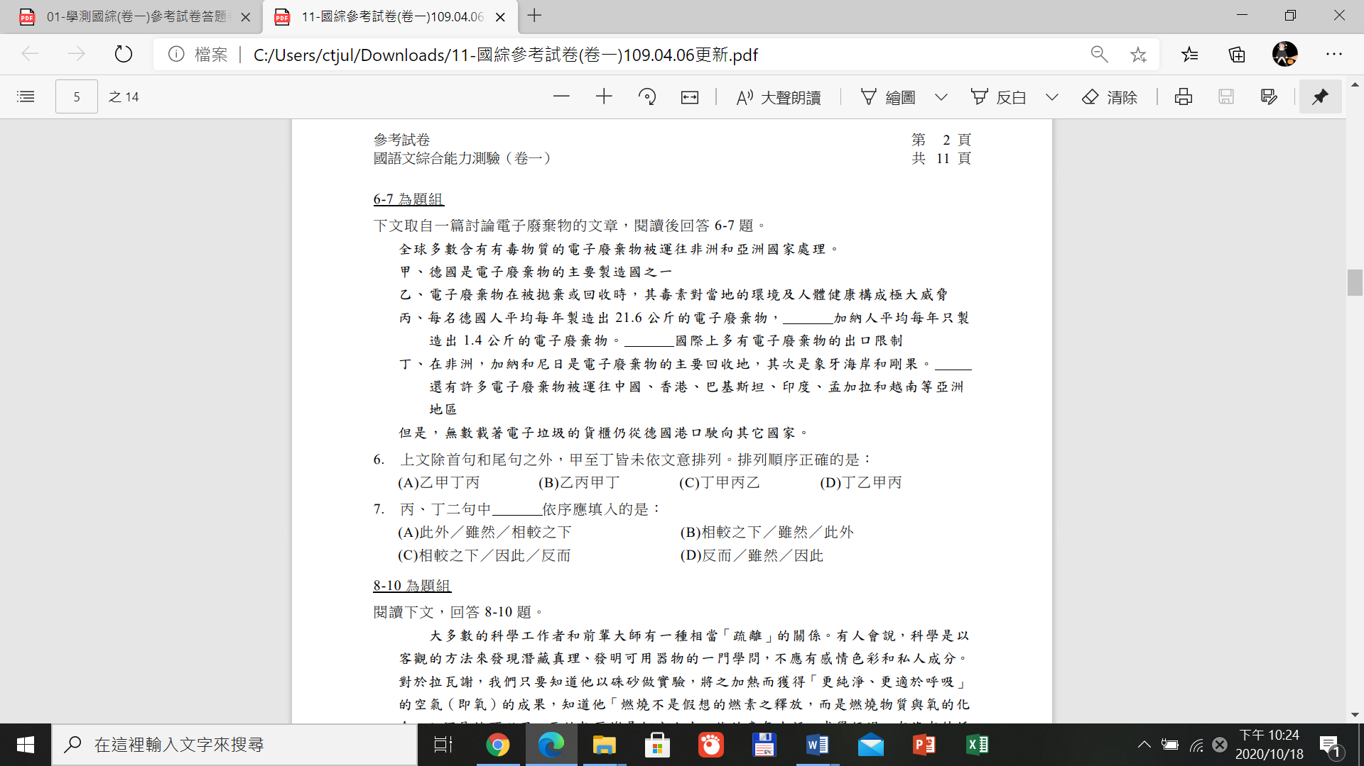

1. 社會領域

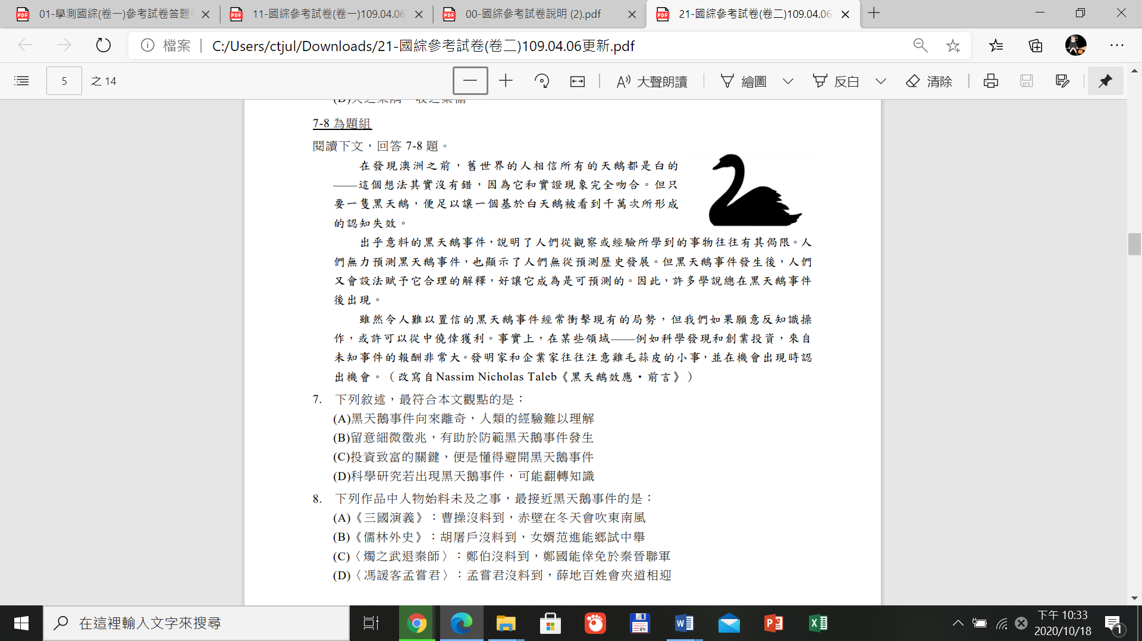

1. **表達說明力**

混合題型

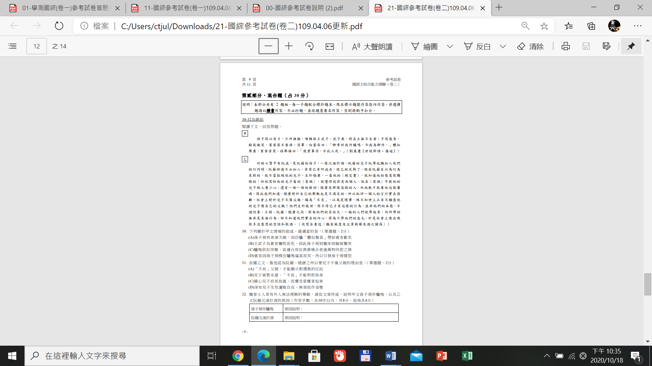

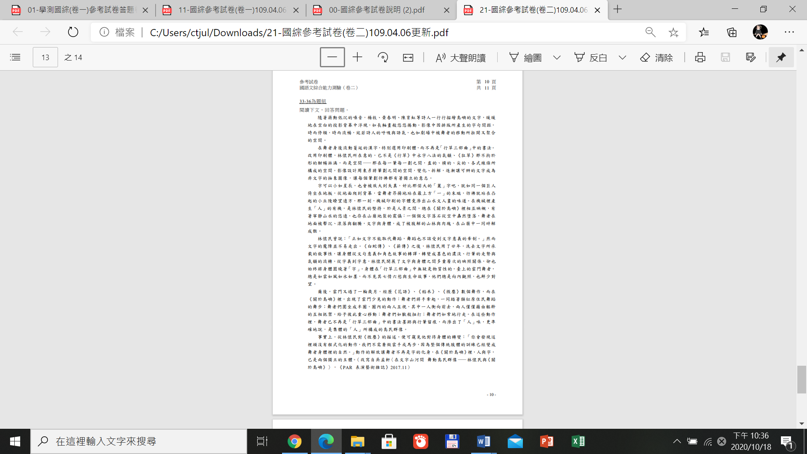

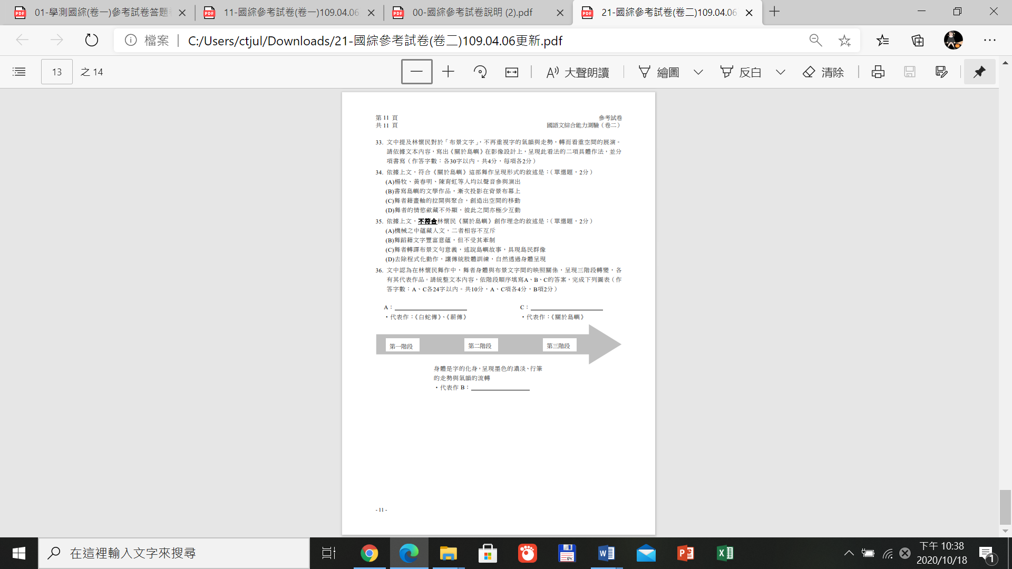

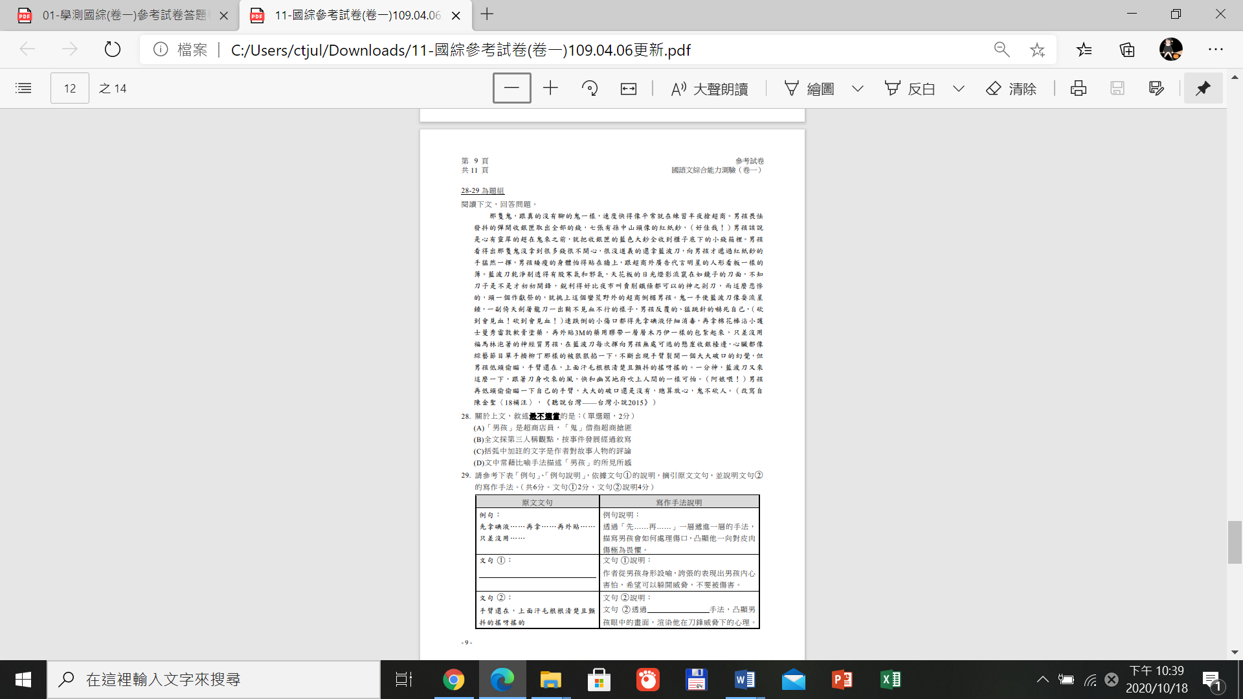

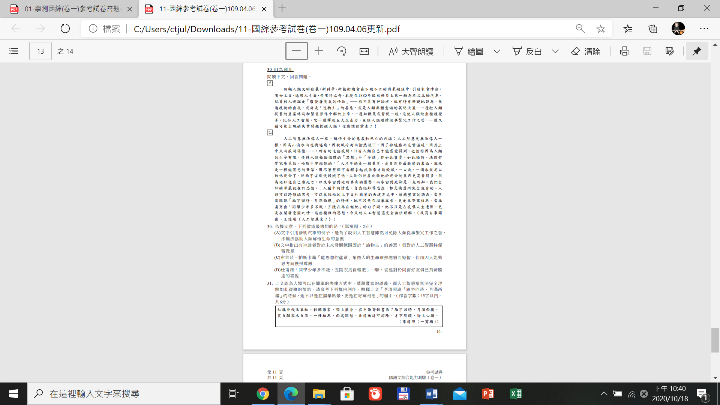

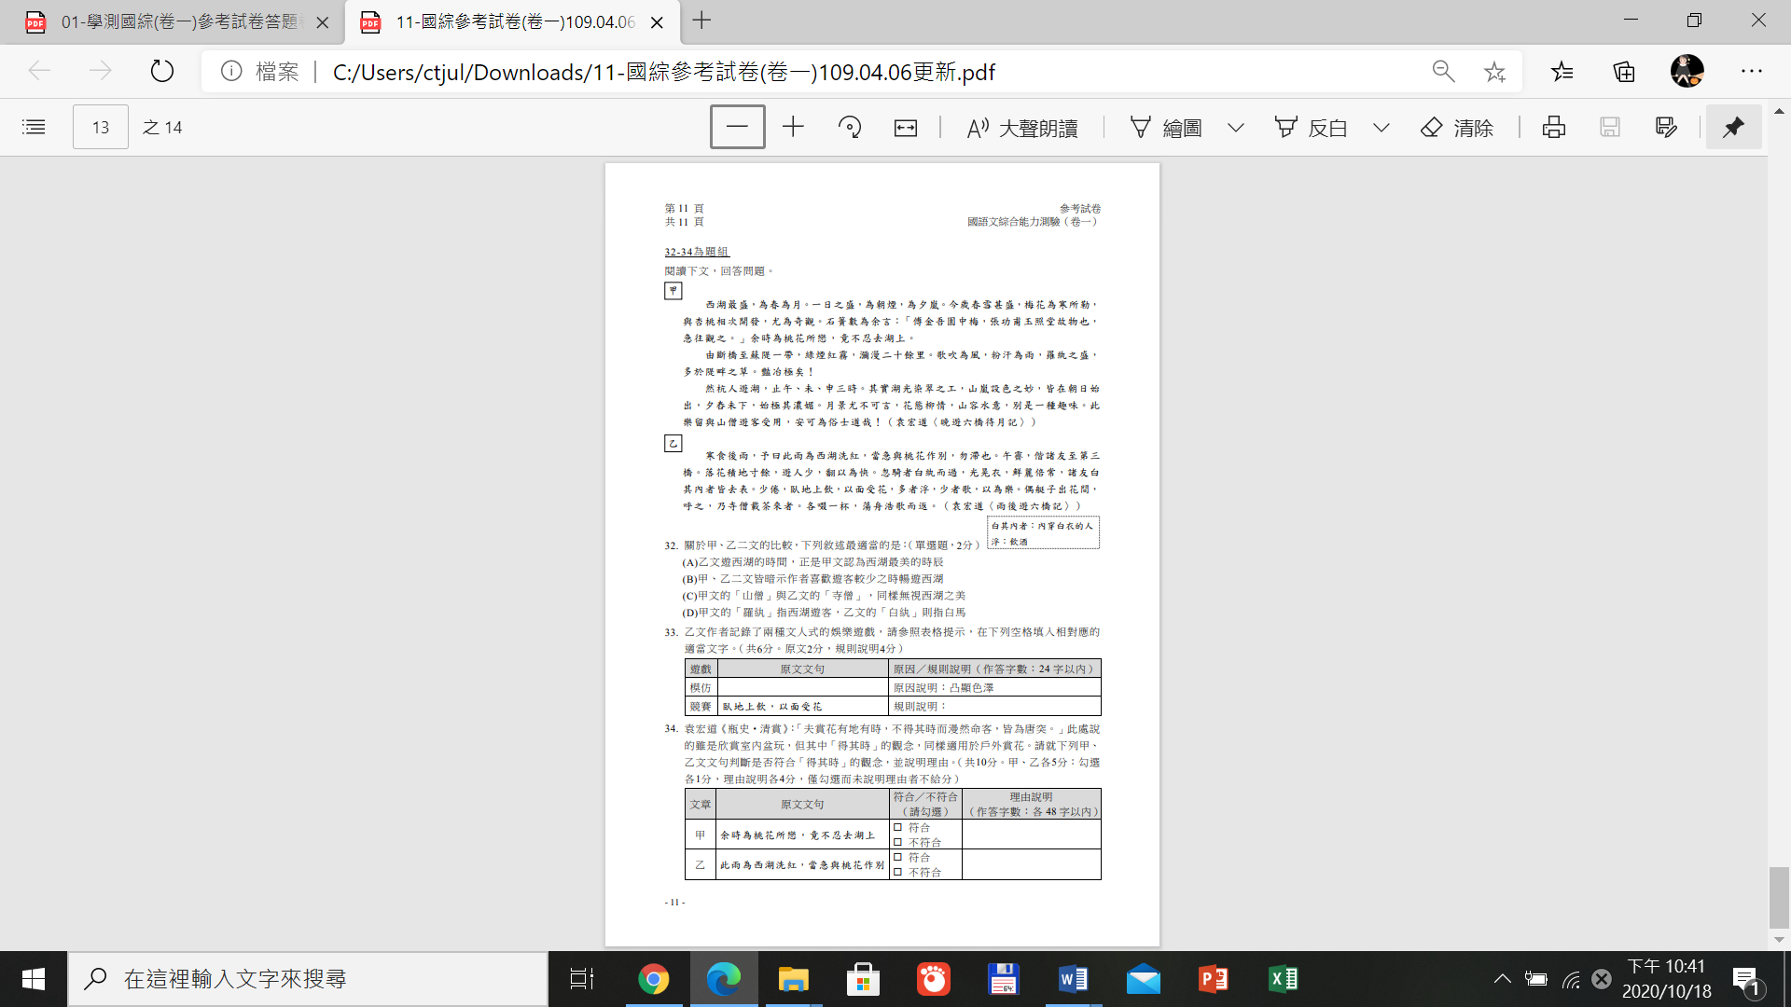

1. 關於心測中心的努力
2. 會考示例
3. 情境化素材

1-1生活情境類

|  |  |
| --- | --- |
| ( B )01. |  |

根據這張圖表，下列何者的症狀最可能是中暑？(109)

(A)冒汗而體溫正常的小健　(B)體溫過高不出汗的小康

(C)大量流汗虛弱頭暈的小平　(D)心跳加速體溫正常的小安。0.92

|  |  |  |
| --- | --- | --- |
| ( D )05. |  | 關於這則貼文與留言，下列解讀何者最恰當？(109)　 (A)小畢認為善惡終有報　 (B)阿文的想法傾向樂觀　 (C)凱哥同意小畢的觀點　 (D)小安的看法近於小畢。0.9 |

1-2學術探究情境

**請閱讀以下短文，並回答45～46題：**

|  |
| --- |
| 雅志堂後小室，名之曰「更衣」，以為姻賓憩息地。稚子數請所出，因錄班固《漢書》語示之：  　　《漢書》：「坐乃起更衣。」顏師古注：「坐，坐中之人。更，改也。凡久坐者皆起更衣，以其寒暖或變也。」  　　《漢書》又載：「延年起，至更衣。」顏師古注：「古者延賓必有更衣之處。」　　　　─改寫自洪邁《容齋隨筆》 |

( B )45. 根據本文，「稚子數請所出」句中「數請所出」的涵義最可能是下列何者？

(A)再三懇請父親出來宴客　(B)多次詢問小室命名由來

(C)屢次延請賓客前往休憩　(D)頻頻敦請姻賓離室用餐。0.38

( D )46. 根據本文，雅志堂後名為「更衣」的小室，其主要用途與現代哪一種場所最接近？

(A)兒童遊戲場　(B)商場試衣間　(C)婚禮宴會廳　(D)賓客休息室。0.64

1. 整合運用類
2. **請閱讀以下資料，並回答35～36題：**

|  |  |
| --- | --- |
|  | **媒體新聞查核分類表** |

1. ( B )35. 關於這則網路新聞查核案件，下列何者是攝影師貝亞特澄清的事實？0.89　(A)海豹為拯救海龜而咬斷釣魚線　(B)海豹對海龜的擁抱是一種騷擾　(C)海龜救援海豹的舉動吸引了攝影師　(D)海龜為了躲避海豹而被釣魚線纏繞。
2. ( B )36. 根據媒體新聞查核分類表與查核結果判斷，這則網路新聞查核案件的問題最可能屬於哪一類型？ 0.77

|  |  |  |  |  |  |  |  |
| --- | --- | --- | --- | --- | --- | --- | --- |
| (A) |  | (B) |  | (C) |  | (D) |  |

1. 跨領域主題

**(108)請閱讀以下短文，並回答41～42題：**

|  |
| --- |
| 一架飛機能在空中飛行，實在是件十分奇妙的事：藉著引擎推動令飛機產生前進的速度，機翼因而產生升力承托飛機飛行。然而引擎動力和機翼所能產生的升力有限，機師在起飛及降落時必須注意飛機的性能狀態，以配合機場的天氣與地理環境。如遇上跑道有順風或地面氣溫較高，或機場位於海拔數千呎時，則需要較長的跑道，而飛機的負載量亦要相對減少。以南非 約翰尼斯堡機場為例，該機場海拔5500呎（約1676公尺），空氣較地面稀薄，引擎所能發出的動力較接近海面高度時稍差；夏季時，地面氣溫可高達攝氏34度，雖然該機場的跑道有13000多呎長，但一架波音747-400型的飛機，即使用上了最大的起飛引擎動力，也只能負載370公噸左右的重量，比它的最大負載重量還少了約20公噸。 　　　　　　　　 ―改寫自馮志亮〈不同跑道環境的挑戰〉 |

1. ( B )41.根據本文，下列敘述何者錯誤？　(A)飛機負載量與起降機場的風向、氣溫有關　(B)機翼產生的升力帶動引擎，推動飛機前進　(C)波音747-400型的飛機最大負載重量大約是390公噸　(D)約翰尼斯堡機場夏季受氣溫影響，飛機須調整負載量。0.64
2. ( D )42.某飛機將在四個機場停留，下表是各機場在該飛機起飛時的環境狀況。在相同載重條件下，根據本文，這架飛機於哪一座機場起飛時所需的跑道可能最短？0.69

|  |  |  |  |
| --- | --- | --- | --- |
| 機場 | 地理位置 | 氣溫(℃) | 風向 |
| (A) | 高原 | 15 | 順風 |
| (B) | 高原 | 35 | 逆風 |
| (C) | 平原 | 35 | 順風 |
| (D) | 平原 | 15 | 逆風 |
| ( A )24. | 某心理學家讓兩組學生看同一張人像，對第一組說：「他是罪大惡極的罪犯。」對第二組說：「他是一位科學家。」當請學生描述照片中的人時，第一組學生說：「深陷的雙眼顯現出他充滿仇恨，突出的下巴證明他在犯罪道路上頑強的決心。」第二組學生說：「深陷的雙眼顯現出他思想的深度，突出的下巴證明他在科學道路上堅強的鬥志。」(109) | | | | | |

這項實驗設計的目的，最可能是在印證下列何者？0.5

(A)先入為主的成見，常會影響我們的判斷　(B)做任何事都要有決心與鬥志，才能成功

(C)昇華與墮落在一念之間，端看如何選擇　(D)看事情的角度因人而異，無絕對的是非。

1. 素養導向標準評量作業範例___混合題型

【世說新語篇】

* 華王優劣

|  |
| --- |
| 華歆、王朗俱乘船避難，有一人欲依附，歆輒難之。朗曰：「幸尚寬，何為不可？」後賊追至，王欲舍所攜人。歆曰：「本所以疑，正為此耳。既已納其自託，寧可以急相棄邪？」遂攜拯如初。世以此定華 王之優劣。 |

示例一

文中出現兩處「難」字，請根據課文的意思，分析其字音、字義及詞性，並填寫下列表格。

|  |  |  |  |
| --- | --- | --- | --- |
|  | 字音 | 字義 | 詞性 |
| 華歆、王朗俱乘船避「難」 |  |  |  |
| 有一人欲依附，歆輒「難」之 |  |  |  |

示例二

請從文章中擷取出華歆、王朗的言、行，並推論會產生這些言行背後可能的理由，完成下表。

|  |  |  |  |  |
| --- | --- | --- | --- | --- |
| 人物 | | 賊追至前 | 賊追至後 | |
| 王朗 | 言行 | (言) | (行) | |
| 可能的理由 |  |  | |
| 華歆 | 言行 | (行) | (言) | (行) |
| 可能的理由 |  |  | |

示例三

「世以此定華王之優劣」，請依據文本脈絡，勾選孰優孰劣，再分別就兩人的言行說明判斷的理由。

|  |  |
| --- | --- |
|  | 理由 |
| □華歆優，王朗劣  □華歆劣，王朗優 |  |

* 捉刀人

|  |
| --- |
| (甲)  魏武將見匈奴使，自以形陋，不足雄遠國，使崔季珪代，帝自捉刀立床頭。既畢，令間諜問曰：「魏王何如？」匈奴使答曰：「魏王雅望非常，然床頭捉刀人，此乃英雄也。」魏武聞之，追殺此使。 《世說新語．容止》 |

1、魏武：指曹操。

2、崔季珪：崔琰，字季珪。直陳敢言，於當朝甚有威望。

|  |
| --- |
| (乙)  曹操懼怕自己在睡夢中為人所刺殺，常與側近服侍的人說：「我睡夢時會殺人，千萬不要靠近我。」  有一天，曹操在營帳中休息，身上的蓋被掉到地上，一個近侍趕緊上前幫他蓋上。曹操馬上跳起來，拔劍殺了近侍，然後又繼續睡。過了不久曹操才起身，並假裝驚訝問道：「是誰殺了他？」其他人據實以告。曹操痛哭，並厚葬了這個近侍。  節譯自《三國演義》 |

1、請解釋(甲)文中「不足雄遠國」中的「雄」，其詞性及意義為何？

1. 詞性：______________________________________________________________________。
2. 意義：______________________________________________________________________。

2、請就結合(甲)(乙)文中的人物形象，回答下列問題：

(甲)(乙)兩文分別反映了曹操的什麼特質？請從參考選項中各擇一項填入框中，並說明理由。

【參考選項】多疑、有遠見、自卑、氣場強、虛偽、有心機

|  |  |  |  |
| --- | --- | --- | --- |
|  | 人物特質 | | 理由 |
| 曹操 | (甲) |  |  |
| (乙) |  |  |

3、請綜合(甲)(乙)兩文及個人想法，說明曹操追殺匈奴使的原因(20~30字)。

|  |
| --- |
|  |
|  |
|  |

請閱讀以下文章，並回答問題：

|  |
| --- |
| 隨便哪一種形式的誓約幾乎都有人打破過，但一隻真正忠心的狗，牠的誓約卻是海枯石爛、此心不渝的。其中，又以帶有狼的血統的狗最為忠實。北方的狼過去曾和狗的祖先──豺雜交，人們常誤以為大型狗才是狼的後裔，其實大謬不然。所有歐洲狗種，包括巨型的丹犬和獵狼狗在內，都是純粹的豺犬，頂多只帶一丁點兒狼的血液。現存純種狼犬只有在美洲極地才找得到，如：阿拉斯加犬和愛斯基摩犬。  狗對於主人所以能矢志不貳，有兩種因素：每隻野狗都具有服從狗群之首的天性，受到馴養後，漸漸就把這種效忠領袖的精神一股腦兒地轉移到人身上來。此外，那些歷史較久的家犬還添了另一種感情：如果我們把受馴已久的家畜和野生同類相較，就知道家畜的身體構造與行為，和野生動物幼時的特徵相合。野生動物一旦成熟，幼時的形相姿態就不再顯，但家畜卻永遠保留這種特徵。就狗來說，許多家犬都是短毛短嘴、曲尾垂耳，腦殼形如圓蓋。再者，野生幼狗對母親的愛雖然極其熱烈，但長成後這種依依之情就完全消失了；而所有受馴已久的家犬卻終生保有這項特色，只是對母親的愛已轉成對主人的愛。  　　因此，對領袖的忠敬服從之心以及對母親的依戀信賴之情轉移到主人身上，就成為家犬的兩種不同的感情來源。狼犬和豺犬性格上最大的差異就在這兩種情感分布的輕重上。就狼來說，群體生活在牠的生命裡占的重要性極大；豺則不然，牠總是在一定的地方獨自出獵。狼群常在各地流徙，所有北方森林都有其踪跡。牠們彼此依賴，禍福同當，碰到危險一定互相衛護，犧牲生命也在所不惜。沉默的排外主義和對內的和衷共濟乃是狼的特點，所有狼種犬都受這種特色影響，比起豺犬人盡可親的態度自然高明得多。不論是誰，只要牽住豺犬的皮鏈，就是牠的主人，牠會聽話地跟他走。狼犬則不然，牠一旦認定了主人，就永遠只信服於一人，其他人對牠再好再巴結都是枉然，牠頂多只是對你搖搖尾巴而已。凡是養過這種狗的人大概都有「曾經滄海難為水」之感，對於純粹的豺犬就再也不屑一顧了。  　　然而，狼犬雖說較忠心耿耿，對你的愛情也始終如一，牠們的服從性卻較差。牠可以為你死，卻不肯聽你的話。如果你帶一隻狼種狗去林子裡散步，牠絕不肯老停在你身邊，牠只會遠遠地看住你，偶而到你面前打個照面。  　　豺犬就不同了，牠們與人同居的歷史久遠，長期馴養的結果，使牠們對主人始終抱持孺慕，易於控制。牠不似狼犬般地桀驁不馴有丈夫氣，卻會時時刻刻侍候你，等你的吩咐，滿足你最最細微的願望。你如果帶豺種狗去散步，即使牠沒受過訓練，也曉得跟著你，隨著你的速度或快或慢。牠天生就較聽話，你一喚牠，不管牠高不高興、願不願意都會答應。但狼種狗在同樣的情形之下，往往連理都不理，只是遠遠地對你擺出一付友善的姿態。  　　豺犬的好處固然在於性馴、脾氣好，不幸的是牠這種永久性的稚氣使牠的主人有許多不便。這些「大小孩」對四周的人物過於輕信，見了人老喜歡糾纏不休，最糟的是因為牠把每一個人都認做「大叔」，無論誰稍微對牠嚴厲一點，牠就由輕狂式的熱情一變而為奴隸式的服從，擺出一副受辱後的奉承樣，一點個性也沒有。  ──改寫自康樂．勞倫茲《所羅門王的指環‧盟約》 |

1. **先填寫B、C、D、E四個項目的「狼犬的指數」、「豺犬的指數」以及「理由（文中可以證明的細節）」，再依據你所填寫的指數，分別繪出「狼犬」、「豺犬」的雷達圖。**

1　　　2　　　3　　　4　　　5

弱　　　　　 中　　　　　 強

|  |  |  |  |
| --- | --- | --- | --- |
| **比較項目** | **狼犬的指數** | **豺犬的指數** | **理由（文中可以證明的細節）** |
| **A.與人同居的久遠度** | 4 | 5 | 豺犬就不同了，牠們與人同居的歷史久遠 |
| **B.性情溫馴度** |  |  |  |
| **C.討好主人的程度** |  |  |  |
| **D.追隨主人的忠誠度** |  |  |  |
| **E.更換主人的接受度** |  |  |  |

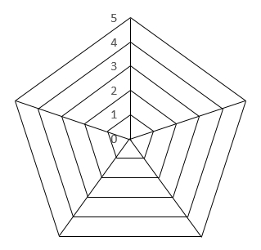

A

A

B

E

B

E

D

C

C

D

**豺犬**

**狼犬**

1. **閱讀下列對話，請幫莎莎寫出她找到的支持描述。**



莎莎，看完這篇文章，我發現：臺灣土狗是一種具有狼犬氣質的狗呀！



純種的臺灣土狗非常少見，小福，你怎麼知道牠們具有狼犬氣質？



我在《臺灣原種犬標準書》上看到：臺灣犬(臺灣土狗)仍保有野生動物的優良特質，有**強烈的自主性**，對陌生的人物和環境，警戒性非常高，**不隨便接受他人的命令和驅使**，但**對於認定的主人絕對信服，有護主情操**。因此，飼養臺灣犬，最好能自由相處，讓牠成為家中的一員。



你說的臺灣犬具有狼犬**自主性高**及**護主情操**的特質，我可以在《所羅門王的指環‧盟約》這篇文章裡分別找到支持的描述耶!

請幫莎莎寫出她找到的支持描述：

1. 自主性高：_________________________________________________________
2. 護主情操：_________________________________________________________

* 95-1基測考題

|  |
| --- |
| 新石器時代初期的人開始馴養狗──豺（Canis aureus）的後裔，牠們算得上是人類的第一種家畜。  北方的狼（Canis lupus）因為曾與豺雜交，故人們常誤以為唯有狼才是大型狗的祖先，其實不然。根據行為模式的研究結果，所有歐洲狗種，包括巨型的丹犬和獵狼狗在內，都是純粹的豺犬（Aureus），頂多只帶一丁點兒狼的血液。現存純種狼犬（Lupus）只有在美洲極地才找得到，如：阿拉斯加犬和愛斯基摩犬。由於馴養期較長，使豺犬遠比狼犬易於控制。牠們對主人始終存著孺慕之情，不似狼犬般地桀驁不馴。而沉默的排外主義和對內的和衷共濟則是狼的特點，所有狼種狗都受這種特色影響，無法同豺犬般地人盡可親，但也不致於像貓一樣地我行我素。不論是誰，只要牽住豺種狗的皮鏈，就是牠的主人，牠會聽話地跟他走。狼種狗則不然，牠一旦認定了 主人，就永遠只信服一個人，其他人對牠再好再巴結都是枉然，牠頂多只是對你搖搖尾巴而已。凡是養過這種狗的人大概都有「曾經滄海難為水」之感， 。  ──改寫自康樂．勞倫茲《所羅門王的指環》 |

A 41. 本文第一段的重點是在說明什麼？ (A)狗的祖先 (B)狗的性格 (C)狗的發源地 (D)狗的演化過程

B 42. 根據本文，可以知道下列何者是狼種狗的行為特性？ (A)平易近人，個性溫馴 (B)耿耿忠心，不事二主 (C)我行我素，獨立自主 (D)倔強凶悍，不受控制

B 43. 依據上文，「凡是養過這種狗的人大概都有『曾經滄海難為水』之感， 。」這段文字畫線處填入下列何句最恰當？ (A)對所有的狼種狗皆避之唯恐不及 (B)對於純粹的豺犬就再也不屑一顧了 (C)寧可要巨型的丹犬，也不要愛斯基摩犬 (D)還是飼養沉靜、獨立、有個性的貓比較好

附件:

**一、新課綱中關於素養的規範與說明**

|  |  |  |
| --- | --- | --- |
| 總綱核心素養 | 核心素養  項目 | 國語文核心素養具體內涵 |
| A  自主  行動 | A1 身心素質  與自我精進  A2 系統思考  與解決問題  A3 規劃執行 與創新應變 | 國-J-A1 透過國語文的學習，認識生涯及生命的典範，建立正向價值觀，提高語文自學的興趣。  國-J-A2 透過欣賞各類文本，培養思辨的能力，並能反思內容主題，應用於日常生活中，有效處理問題。  國-J-A3 運用國語文能力吸收新知，並訂定計畫、自主學習，發揮創新精神，增進個人的應變能力。 |
| B  溝通  互動 | B1 符號運用 與溝通表達  B2 科技資訊 與媒體素養  B3 藝術涵養 與美感素養 | 國-J-B1運用國語文表情達意，增進閱讀理解，進而提升欣賞及評析文本的能力，並能傾聽他人的需求、理解他人的觀點，達到良性的人我溝通與互動。  國-J-B2 運用科技、資訊與各類媒體所提供的素材，進行檢索、統整、解釋及省思，並轉化成生活的能力與素養。  國-J-B3 具備欣賞文學與相關藝術的能力，並培養創作的興趣，透過對文本的反思與分享，印證生活經驗，提升審美判斷力。 |
| C  社會  參與 | C1 道德實踐 與公民意識  C2 人際關係 與團隊合作C3 多元文化 與國際理解 | 國-J-C1 閱讀各類文本，從中培養道德觀、責任感、同理心，並能觀察生活環境，主動關懷社會，增進對公共議題的興趣。  國-J-C2 在國語文學習情境中，與他人合作學習，增進理解、溝通與包容的能力，在生活中建立友善的人際關係。  國-J-C3 閱讀各類文本，探索不同文化的內涵，欣賞並尊重各國文化的差異性，了解與關懷多元文化的價值與意義。 |

**二、國語文的學習重點**

|  |  |  |  |  |
| --- | --- | --- | --- | --- |
| 學習表現  學習內容 | 聆聽 | 說(口語表達) | 閱讀 | 寫作(&識字與寫字) |
| 文字篇章 |  |  |  |  |
| 文本表述 |  |  |  |  |
| 文化內涵 |  |  |  |  |

◎學習表現項目說明

|  |  |
| --- | --- |
| 識字與寫字 | 4-Ⅳ-1 認識國字至少 4,500 字，使用 3,500 字。  4-Ⅳ-2 認識造字的原則，輔助識字，了解文字的形、音、義。  4-Ⅳ-3能運用字典或辭典了解一字多音及一字多義的現象。  4-Ⅳ-4 認識各種書體，欣賞名家碑帖。4-Ⅳ-5欣賞書法的行款和布局、行氣及風格。  4-IV-6 能夠寫出正確美觀的硬筆字。 |
| 閱讀 | 5-Ⅳ-1 **比較不同標點符號的表達效果**，**流暢朗讀各類文本**，並表現情感的起伏變化。  5-Ⅳ-2 理解各類文本的句子、段落與主要概念，指出寫作的目的與觀點。  5-Ⅳ-3 理解各類文本內容、形式和寫作特色。  5-Ⅳ-4 應用**閱讀策略**增進學習效能，**整合跨領域知識轉化為解決問題的能力**。  5-Ⅳ-5 大量閱讀多元文本，理解議題內涵及其與個人生活、社會結構的關聯性。  5-Ⅳ-6 運用圖書館(室)、科技工具，蒐集資訊、組織材料，擴充閱讀視野。 |
| 寫作 | 6-Ⅳ-1 善用標點符號，增進情感表達及說服力。  6-Ⅳ-2 依據審題、立意、取材、組織、遣詞造句、修改潤飾，寫出結 構完整、主旨明確、文辭優美的文章。 6-Ⅳ-3 靈活運用仿寫、改寫等技巧，增進寫作能力 6-Ⅳ-4 依據需求書寫各類文本。 6-Ⅳ-5 **主動創作、自訂題目、闡述見解，並發表自己的作品。** 6-Ⅳ-6 運用資訊科技編輯作品，發表個人見解、分享寫作樂趣。 |

**◎學習內容**

|  |  |  |
| --- | --- | --- |
| **文字篇章** | **字詞**  **句段**  **篇章** | **常用文言文的詞義及語詞結構。常用文言文的字詞、虛字、古今義變。各體書法與名家碑帖的認識與欣賞。**  **標點符號在文本中的不同效果。敘事、有無、判斷、表態等句型。文句表達的邏輯與意義。**  **篇章的主旨、結構、寓意與分析。新詩、現代散文、現代小說、劇本。韻文：如古體詩、樂府詩、近體詩、詞、曲等。非韻文：如古文、古典小說、語錄體、寓言等。** |
| **文本表述** | **寫作特色的理解與應用** | **■記敘文本：以人、事、時、地、物為敘寫對象的文本。**  **■抒情文本：由主體出發，抒發對人、事、物、景之情感的文本。**  **■說明文本：以邏輯、客觀、理性的方式，說明事理或事物的文本。**  **■議論文本：以論點、論據、論證方式，表達對人、事、物看法的文本。**  **■應用文本：因應日常生活、人際往來與學習的需要，靈活運用各種表述方式而產生 的實用性文本。** |
| **文化內涵** | **物質**  **社群**  **精神** | **各類文本中的飲食、服飾、建築形式、交通工具、名勝古蹟及休閒娛樂等文化內涵。各類文本中表現科技文明演進、生存環境發展的文化內涵。**  **各類文本中的親屬關係、道德倫理、儀式風俗、典章制度等文化內涵。**  **各類文本中所反映的個人與家庭、鄉里、國族及其他社群的關係。**  **各類文本中的藝術、信仰、思想等文化內涵。** |

**三、國語文素養評量情境設計**

1.學術探究情境：善用多元文本及跨領域文本，測驗閱讀能力而非學科知識。

2.生活實踐情境：設計情境要真實且符合學生生活經驗，目的在於測驗能否將知識應用於生活，但可因應試題需求適量簡化。

**四、素養導向試題命題流程**

**五、命題實作**

※題殼參考

|  |
| --- |
| ……的涵義為何/最接近/最不相同? |
| 主要在說什麼/強調什麼 |
| 下列敘述何者正確/錯誤 |
| 從上文…..可以/無法推知 |
| 作者認為/觀點為何/符合觀點/作者原意? |
| 下列詞語可以用來形容主角/作者/特定人物的性格 |

※命題設計思考

|  |  |
| --- | --- |
| 核心素養 |  |
| 考點 |  |
| 情境設計 |  |
| 題幹設計 |  |

**六、實作文本**

**(一)文言記物類(古典說明文)**

|  |
| --- |
| 荔枝生巴峽間，樹形團團如帷蓋，葉如桂，冬青，華如橘，春榮，實如丹，夏熟，朵如蒲萄，核如枇杷，愨如紅繒，膜如紫綃，瓤肉瑩白如冰雪，漿液甘酸如醴酪。大略如彼，其實過之。若離本枝，一日而色變，二日而香變，三日而味變，四五日外，色香味盡去矣。(117) |

( D )32.「擷茶以黎明，見日則止。用爪斷芽，不以指揉，慮氣汗熏漬，茶不鮮潔，故茶工多以新汲水自隨，得芽則投諸水。凡芽如雀舌、穀粒者為斗品①，一槍一旗②為揀芽，一槍二旗又次之，餘斯為下。茶之芽始萌則有白合，既擷則有烏蒂，白合不去害茶味，烏蒂不去害茶色。」(118)根據這段文字，下列關於茶葉的敘述何者正確？0.47【注釋】①斗品：茶葉的精品。②一槍一旗：一芽一葉。　 (A)在太陽剛升起時開始採茶　(B)茶工要自備飲水現場試茶　(C)一槍一旗為最上品的茶葉　(D)烏蒂會影響泡出來的顏色。

**(二)文言議論類**

**(藉事說理)**

|  |
| --- |
| 甲、  《韓非子•喻老》記載這件事說：“楚莊王蒞政三年，無令發，無政為也。右司馬御座，而與王隱（有所暗指的話稱‘隱’）曰‘有鳥止南方之阜（土山），三年不翅，不飛不鳴，嘿然無聲，此為何名？’王曰：‘三年不翅，將以長羽翼；不飛不鳴，將以觀民則。雖無飛，飛必沖天；雖無鳴，鳴必驚人。’”(135)  乙、  《史記•滑稽列傳》：“齊威王之時喜隱，好為淫樂長夜之飲，沈湎不治，委政卿大夫。淳於髡說之以隱曰：‘國中有大鳥，止王之庭，三年不飛又不鳴，王知此鳥何也？’王曰：‘此鳥不飛則已，一飛沖天；不鳴則已，一鳴驚人。’”(91) |

|  |  |
| --- | --- |
| ( A )34. | 楚莊王謀事而當，群臣莫能逮，退朝而有憂色。申公巫臣進曰：「君朝而有憂色，何也？」楚王曰：「吾聞之：諸侯自擇師者王，自擇友者霸，足於己而群臣莫若之者亡。今以不穀①之不肖而議於朝，且群臣莫能逮，吾國其幾於亡矣，是以有憂色也。」(110) |

【注釋】①不穀：古代君王自稱的謙詞。  
根據這則故事，楚莊王有憂色的原因，最可能是下列何者？0.25　(A)缺乏優秀人才輔政　(B)群臣不願追隨國君　(C)朝中小人當道亂政　(D)難以抉擇施政方向。

【類文】

|  |
| --- |
| 鄒忌修八尺有餘，而形貌昳麗。朝服衣冠，窺鏡，謂其妻曰：“我孰與城北徐公美？”其妻曰：“君美甚，徐公何能及君也？”城北徐公，齊國之美麗者也。忌不自信，而復問其妾曰：“吾孰與徐公美？”妾曰：“徐公何能及君也？”旦日，客從外來，與坐談，問之客曰：“吾與徐公孰美？”客曰：“徐公不若君之美也。”明日徐公來，孰視之，自以爲不如；窺鏡而自視，又弗如遠甚。暮寢而思之，曰：“吾妻之美我者，私我也；妾之美我者，畏我也；客之美我者，欲有求於我也。”  於是入朝見威王，曰：“臣誠知不如徐公美。臣之妻私臣，臣之妾畏臣，臣之客欲有求於臣，皆以美於徐公。今齊地方千里，百二十城，宮婦左右莫不私王，朝廷之臣莫不畏王，四境之內莫不有求於王：由此觀之，王之蔽甚矣。”(316) |

**(純議論)**

|  |
| --- |
| 故天將降大任於是人也，必先苦其心志，勞其筋骨，餓其體膚，空乏其身，行拂亂其所為：所以動心忍性，曾益其所不能。  人恆過，然後能改；困於心，衡於慮，而後作；徵於色，發於聲，而後喻。入則無法家拂士，出則無敵國外患者，國恆亡。然後知生於憂患，而死於安樂也。(123)」 |

|  |
| --- |
| 治亂之本在君之好惡，好惡在所習。少習也正，其長也必賢；少習也不正，其長難與共為治矣。不幸而然，則將磨之。孰能磨之？擇人焉，朝夕相與俱，出入言動相綴接焉，是則可磨之也。主然①而是②者，助之；主然而違者，替之。不釋③，則極論之。除其蔽慾而接之以道，不使其見邪者而變焉，其志素定矣，然後可與共為治。(143)　　　　─改寫自曾鞏〈論習〉 |

【注釋】①然：如此。②是：正確。③釋：了解。

( C )47. 下列文句「　」中的字，何者意義說明正確？　(A)「孰」能磨之：難道　(B)朝夕相與「俱」：具備　(C)主然而違者，「替」之：改變　(D)「接」之以道：招待。0.33

( D )48. 下列敘述何者最貼近本文的內容？　(A)大臣輔政須能執行上意　(B)大臣應經磨練方能輔政　(C)國君擇臣宜摒除個人好惡　(D)國君所習攸關天下之治亂。0.47

試題結束

1. **文言小說類(短篇)**

|  |
| --- |
| 萬曆間，宮中有鼠，大與貓等，為害甚劇。遍求民間佳貓捕制之，輒被噉食。適異國來貢獅貓，毛白如雪。抱投鼠屋，闔其扉，潛窺之。貓蹲良久，鼠逡巡自穴中出，見貓，怒奔之。貓避登几上，鼠亦登，貓則躍下。如此往復，不啻百次。衆咸謂貓怯，以為是無能為者。既而鼠跳擲漸遲，碩腹似喘，蹲地上少休。貓即疾下，爪掬頂毛，口齕首領，輾轉爭持，貓聲嗚嗚，鼠聲啾啾。啟扉急視，則鼠首已嚼碎矣。(181) |

|  |  |
| --- | --- |
| ( D )33. | 有道士講經茅山，聽者數百人。有自外入者，大罵曰：「道士奴！天正熱，聚眾造妖何為？」道士起謝曰：「居山養徒，資用乏，不得不爾。」罵者怒少解，曰：「須錢不難，何至作此！」乃取釜灶杵臼之類，得百餘斤，以少藥鍛之，皆為銀，乃去。後數年，道士復見此人從一老道士，鬚髮如雪，騎白驢，此人腰插一驢鞭從其後。道士遙望叩頭，欲從之。此人指老道士，且搖手作驚畏狀，去如飛，少頃即不見。(182) |

根據這則故事，下列關於「自外入者」的敘述何者正確？0.52　(A)責罵道士搶走自己的信徒　(B)聽完道士說明後更加生氣　(C)被道士收買，為道士斂財　(D)擁有特殊藥物，鍛物成銀。

1. **白話美文類**

　　多麼奇特的關係啊！如果我們是好友，我們會彼此探問，打電話、發簡訊、寫電郵、相約見面，表達關懷。如果我們是情人，我們會朝思暮想，會噓寒問暖，會百般牽掛，因為，情人之間是一種如膠似漆的黏合。如果我們是夫妻，只要不是怨偶，我們會朝夕相處，會耳提面命，會如影隨形，會爭吵，會和好，會把彼此的命運緊緊纏繞。  
　　但我們不是。我們不會跟好友一樣殷勤探問，不會跟情人一樣常相廝磨，不會跟夫婦一樣同船共渡。所謂兄弟，就是家常日子平淡過，各自有各自的工作和生活，各自做各自的抉擇和承受。我們聚首，通常不是為了彼此，而是為了父親或母親。聚首時即使促膝而坐，也不必然會談心。即使談心，也不必然有所企求—自己的抉擇，只有自己能承受，在我們這個年齡，已經了然在心。有時候，我們問：母親也走了以後，你我還會這樣相聚嗎？我們會不會，像風中轉蓬一樣，各自滾向渺茫，相忘於人生的荒漠？  
　　然而，又不那麼簡單，因為，和這個世界上所有其他的人都不一樣，我們從彼此的容顏裡看得見當初。我們清楚地記得彼此的兒時—老榕樹上的刻字、日本房子的紙窗、雨打在鐵皮上咚咚的聲音、夏夜裡的螢火蟲、父親念古書的聲音、母親快樂的笑、成長過程裡一點一滴的羞辱、挫折、榮耀和幸福。有一段初始的生命，全世界只有這幾個人知道，譬如你的小名，或者，你在哪棵樹上折斷了手。  
　　南美洲有一種樹，雨樹，樹冠巨大圓滿如罩鐘，從樹冠一端到另一端可以有三十公尺之遙。陰天或夜間，細葉合攏，雨，直直自葉隙落下，所以樹冠雖巨大且密，樹底的小草，卻茵茵然蔥綠。兄弟，不是永不交叉的鐵軌，倒像同一株雨樹上的枝葉，雖然隔開三十公尺，但是同樹同根，日開夜闔，看同一場雨直直落地，與樹雨共老，挺好的。

—改寫自龍應台〈共老〉106年會考

(　A　)**41.** 下列針對手足關係的描述，何者最符合本文的觀點？0.49  
(A)兄弟姊妹是世上少數可以共享兒時記憶的人  
(B)因共同的成長背景，手足間的命運緊緊纏繞  
(C)照顧年邁雙親的責任，必須由兄弟共同承擔  
(D)手足不宜分家獨立，以免相忘於人生的荒漠

(　B　)**42.** 關於本文的寫作手法，下列敘述何者錯誤？0.61  
(A)首段由朋友、情人、夫妻的關係起筆，帶出手足間的情誼  
(B)第二段連用兩個反詰句，強調兄弟間深厚的情誼不可磨滅  
(C)前兩段多處使用重複的字詞與類似的句型，可以強化語氣  
(D)末段以雨樹為喻，描寫手足間看似疏離卻同根相連的關係